**Lw指令：**

在id段增加lw指令、ex段增加接口、mem段增加load功能

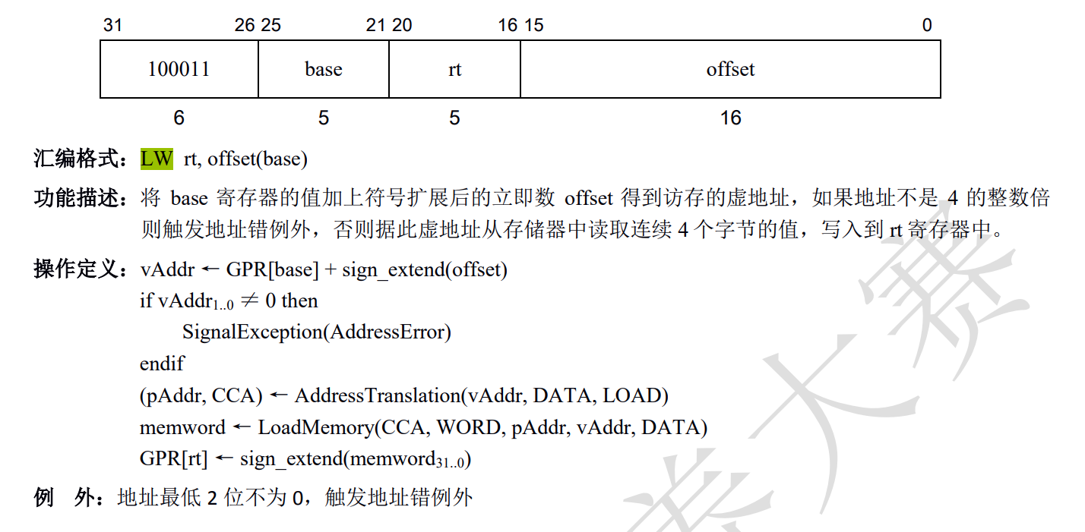

**Sw指令：**

1. id段添加inst_sw指令，修改write enable
2. ex段增加store功能

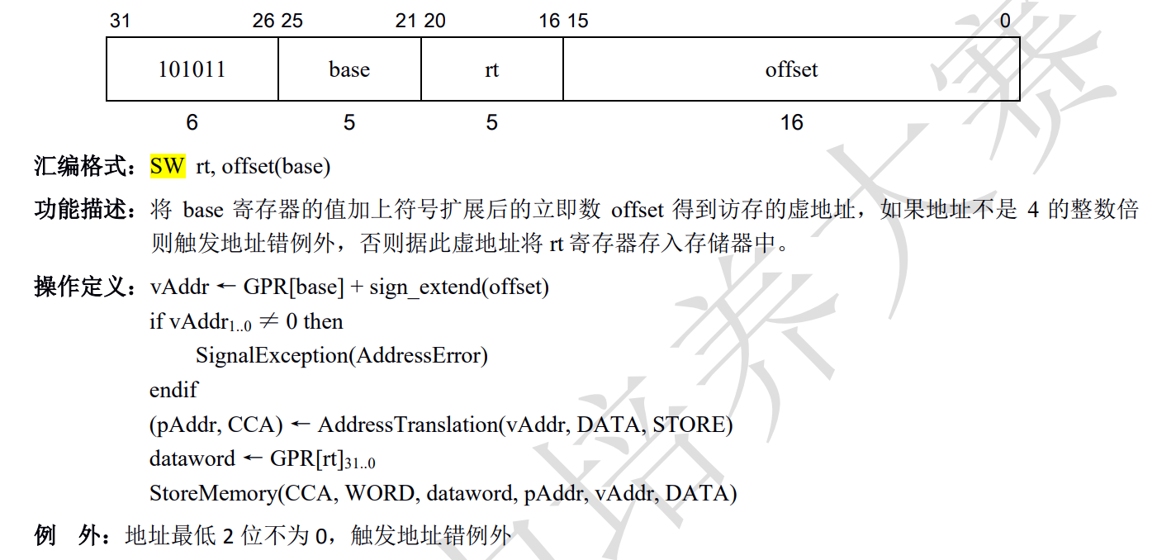

**xor指令：**

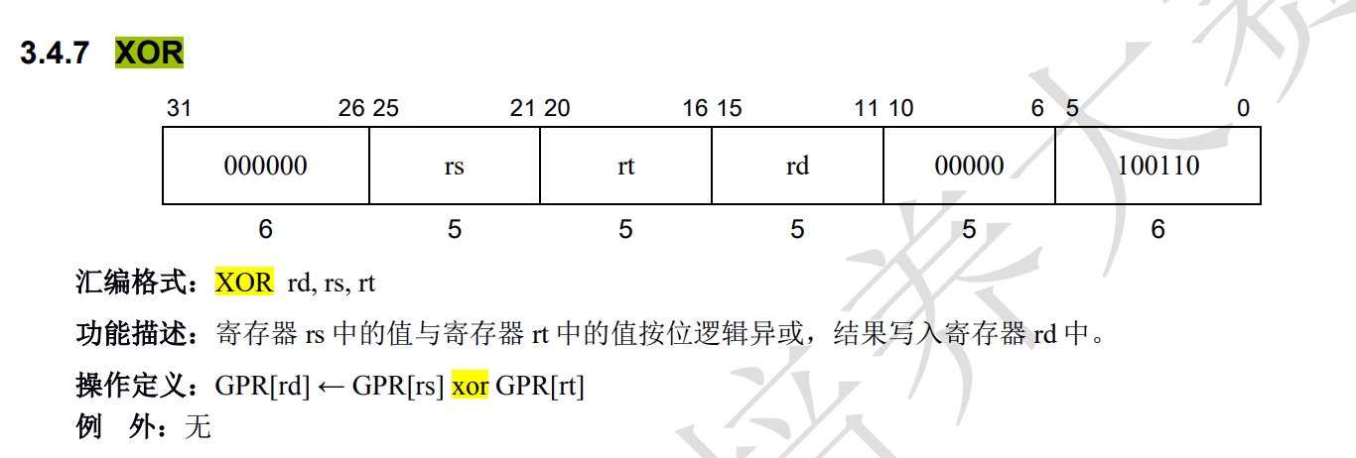

**Sltu指令：**

